课程考试考生入场二代身份证验证平台
安装和使用操作说明

一、课考验证平台硬件及系统要求
1. 硬件要求：
（1）第二代居民身份证阅读器：推荐精伦电子IDR210免驱动版本
（2）电脑硬件：推荐CPU单核3.0GHz、内存512M、1G硬盘可用空间
（3）网络条件：推荐10M以上互联网接入带宽
2. 系统要求：
（1）操作系统：Windows XP/Windows 7
（2）浏览器：Internet Explorer 32位版本

二、课考验证平台安装和使用操作说明
1. 读取页面地址及使用支持QQ群
（1）课考验证平台读取页面地址：http://ks.open.com.cn
（2）课考二代验证使用支持QQ群：342652519
2. 安装OCX控件
（1）从课考验证平台读取页面下载OCX控件压缩包
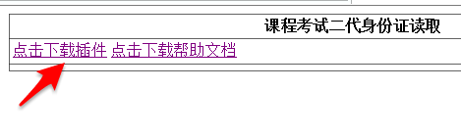
（2）解压OCX控件压缩包
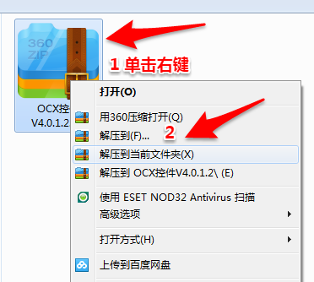
（3）在解压后的文件夹中找到“SetupOCX.exe”，双击开始安装
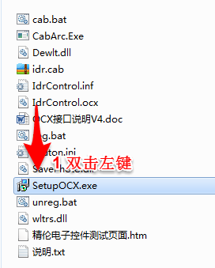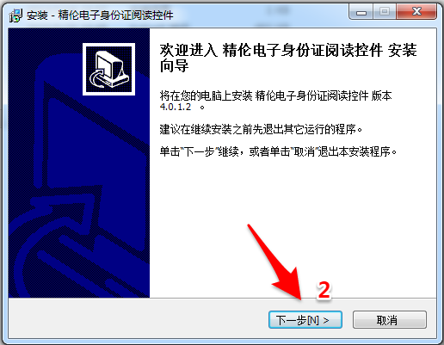
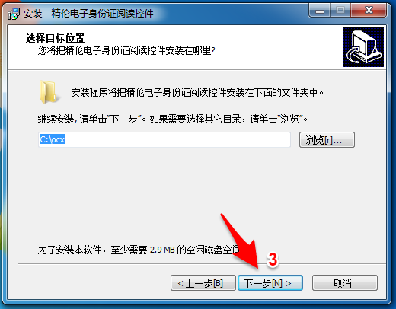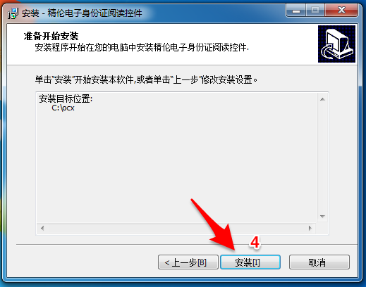
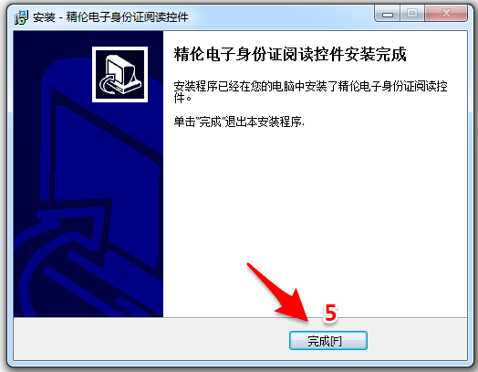
3. 启用浏览器控件选项
（1）打开“Internet选项 – 安全”选项卡
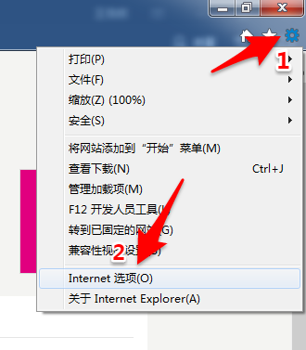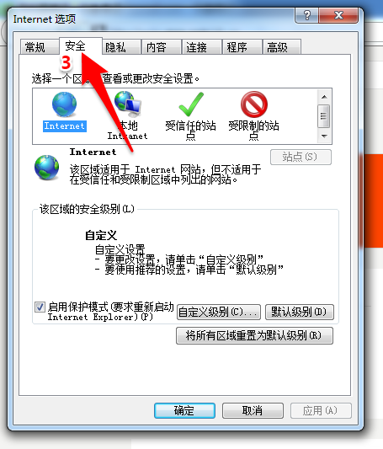
（2）启用全部“本地Intranet – ActiveX控件和插件”选项
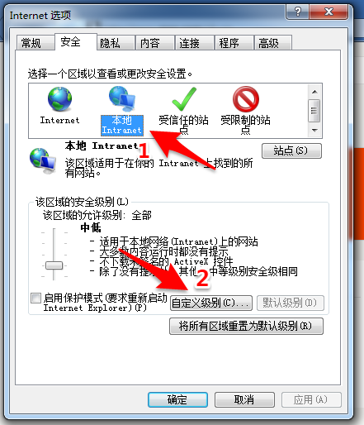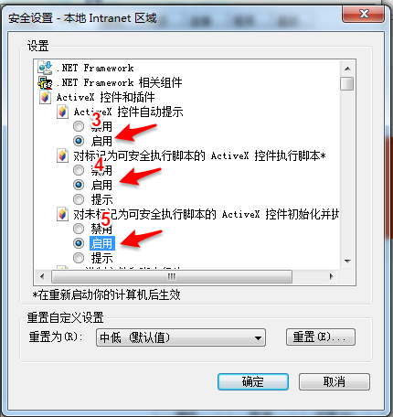
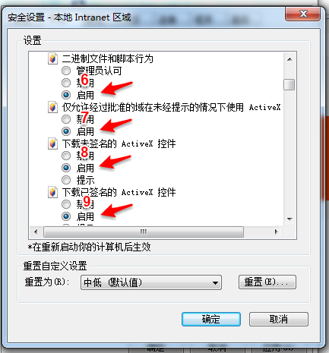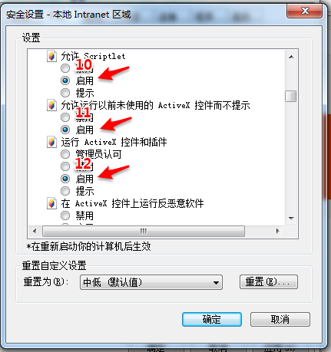
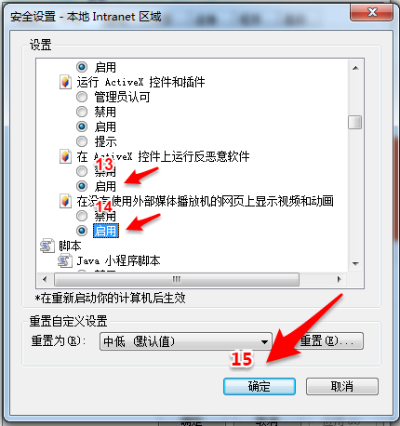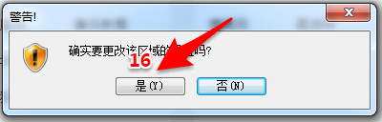
（3）启用全部“受信任的站点 – ActiveX控件和插件”选项
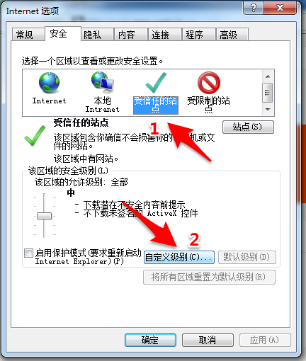
其余操作与（2）启用全部“本地Intranet – ActiveX控件和插件”选项相同

4. 添加浏览器信任站点
（1）打开“Internet选项 – 安全”选项卡
（2）在“受信任的站点”添加课考验证平台读取页面地址
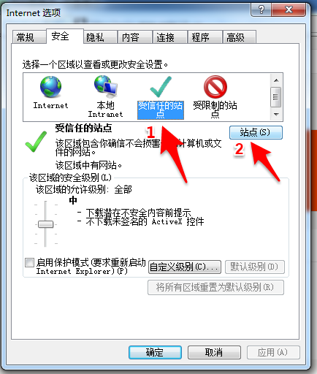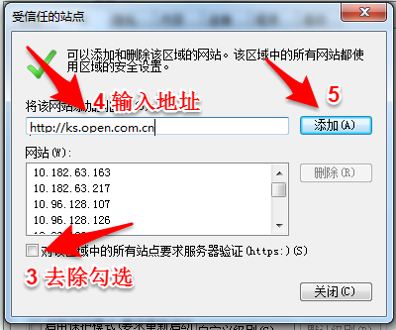

5.重启浏览器，使OCX控件和浏览器设置生效
（1）关闭所有正在运行的浏览器任务，或者注销后重新进入操作系统
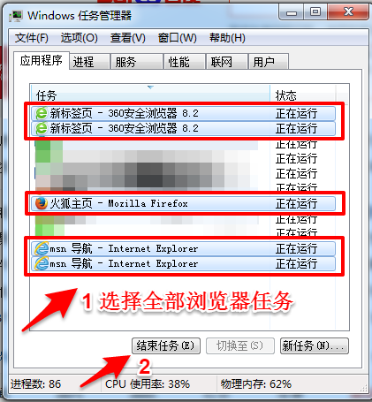
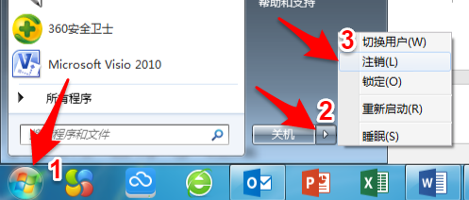
（2）重新打开课考验证平台读取页面，弹出运行加载项提示后，选择允许

